设施明细表
Detailed parameters/详细参数：
No  序号 | Product Name  名 称 | Number  数 量 | Parameter specification  参数规格 |  | Picture  图 片
1 | 插地式排球柱 | 1副 | 调节高度：2.15m-2.43m  预埋间距：≤11.1M  预埋管规格：φ108×2.75圆管  立柱底部配置缓冲垫  外立柱：φ89×8.5铝合金型材  内立柱：φ70异性铝型材  铝合金（含网及钢丝绳） | 金陵或同级以上 | 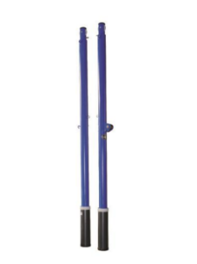
2 | 球馆专用灯 | 38盏 | 120W 双面菱晶板 桥架吊装，防水≤IPX4,防尘IP6X，材质：铝材+PC+铁，尺寸：60*120 |  | 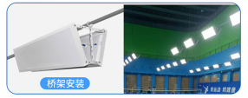
3 | 灯光安装 | 38套 | 38套灯具线管线盒,线路  布管,布线，软管,灯具安装，2.5㎡电线，线管线盒软管 |  | 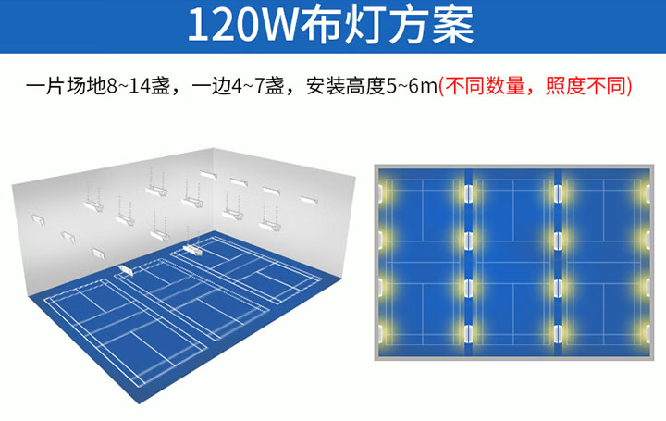
4 | 实木地板 | 700㎡ | A级枫华木面板单龙骨结构  地板面板：1810×60-80×22mm  隔音防潮膜：0.5mm  承载层：实木多层胶合板2440×1220×12mm  龙骨：30×50mm  减震胶垫：50×80×10mm | 金陵，双鑫，纽戈或同级 | 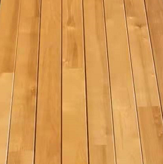
5 | 固定单臂篮球架 | 2只 | 适用场合：健身运动、体育培训、  家庭娱乐、专业比赛等  篮圈采用φ17实心圆钢和δ6mm铁板，材质Q235B  篮板类型：高强度高清安全玻璃  篮板，玻璃篮板标配篮板护套  篮板尺寸：1800mm*1050mm  护套：专用环保缓冲系统  产品参数：篮圈高度 3050mm，  伸臂长度 1800mm，立柱规格  250mm*250mm*6mm，篮圈内径φ 450mm | 金陵GDJ-2或者同级以上 | 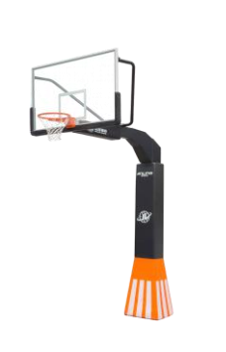
6 | 悬臂固定篮球架 | 4只 | 根据现场实际情况设计  伸臂 2.25m 以内  篮板规格： 1800*1050*38  承重底板采用10mm钢板  配高强度安全玻璃篮板  玻璃篮板标配篮板护套  篮圈采用φ17实心圆钢和δ6mm铁板，材质Q235B | 金陵XGJ-2B  同级或以上 | 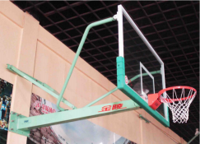
7 | 强弱电桥架 | 115米 | 强弱电桥架双槽外部白色  金属氧碳漆，  规格（200x100）  含金属支架,铁膨胀螺丝等 |  | ////
8 | 原始墙线管线路拆除 | 115米 | 原始墙线管线路拆除及改造布线调试（原有线路材料不多长,需另配短线) |  | ////
9 | 舞台地板及舞台下方抽拉储藏柜 | 舞台面64㎡ | 地板：钢骨架基础+ A级枫华木面板单龙骨结构  舞台下抽拉柜单个柜体尺寸约 0.6m*0.6m*2.5m，带轮子,正面耐冲撞材质  舞台两侧台阶踏步：宽30cm，高60cm |  | 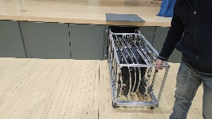
10 | 舞台墙面 | 背景 96㎡，  侧墙48㎡ | 背景墙面和侧墙面：聚酯纤维吸音板+锁扣安装  注：图片背景立柱需隐藏 |  | 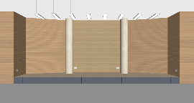

注：球场材料的有害物质（如甲醛、苯系物）需符合国标严格限值要求，开工前需要提供样品和环保检测报告。

